1. 基础题：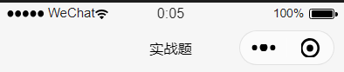

我们可以看见小程序的上方有小程序的标题，请大家修改它为“your_name”+“的小程序”

其中your_name取自己的名字

2.进阶大奖题：

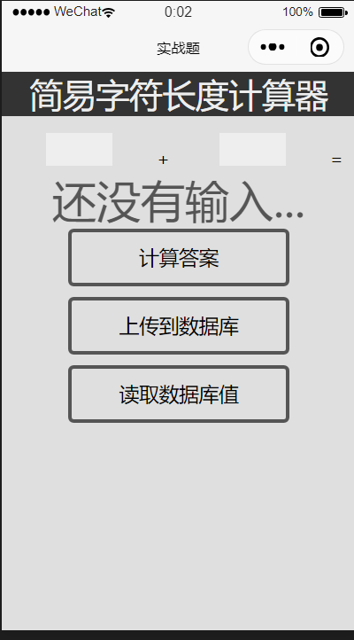

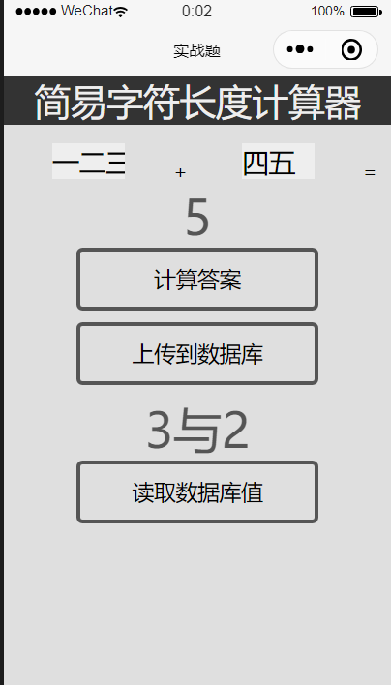

这是一个不小的挑战，下边会引导大家完成一整套微小的前端程序设计：

其中将会用到所学的wxml, wxss, js

请实现如上图中的一个简易字符长度计算器，功能要求如下：

1. 在两个输入框输入，点击计算答案按钮后，在控制台输出两个文本框中字符长度之和
2. 实现一些简单的界面优化

*3.（进阶版）

这是一个精英怪！

在点击按钮后如图中一样，实时修改页面上的值

*4.（终极版）

大BOSS出现了！

实现将两个字符串的长度同时上传到云数据库，然后在点击查询按钮后查询最新的数据

下面一段是比较详细的提示，帮助同学们完成这个简单的前端程序：

1. 可以利用form表单来实现，按钮的提交可以利用formType属性来绑定
2. 页面样式可以利用class来绑定标签，然后在wxss文件中更改这一类标签的样式

Eg: wxml:

<view class=”example”>你好呀</view>

wxss:

.example{

color: red;

}

//wxss代码中的“.”是类选择器，是用于选择wxml中的class

同学们可以仿照上边的例子进行更改，各种样式属性可以在开发者文档中查找

1. 获取字符串长度的方法： .length

*4. 进阶版提示：想要实时更改界面的数据需要用到setDdata()函数，同时是不是我们还需要在页面上绑定一个变量呢？请大胆尝试~

5*.终极版提示：这是一个比较复杂的功能了，这个问题可以被分为两步：第一步：上传数据到云服务器，第二步：查询数据库最新的数据

其中，上传的代码示例大家可以查看火花空间中示例的search函数（因为这里是上传数据，所以指的是2.1中的search云函数哦！）

第二步则是查询最新的数据，这里可以参考教程的query函数，不过值得一提的是，我们查询的是最新上传的数据，所以请注意下标并非是示例中的[0]了哦！

6一点其他的提示：我们编写程序是离不开网络的，大家遇到问题的时候请多使用搜索引擎，多翻看教程，很多问题自己是能够解决的！加油~